RALLYE MATHÉMATIQUE SANS FRONTIÈRES

SOLUCIONES  PRUEBA  1996 | 

1.- En el horizonte
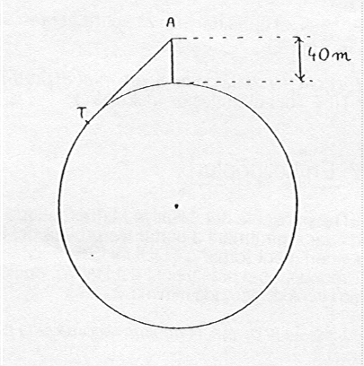
Llamando x a la distancia desde la punta del faro al horizonte que se quiere calcular, y siendo O el centro de la Tierra, se trata de aplicar el teorema de Pitágoras al triángulo rectángulo OAT.
Así se obtiene: x² + R² = (0,04 + R)² donde R es la longitud del radio de la Tierra. Del enunciado se deduce que 2πR = 40.000 así pues podemos tomar como R = 6366,197724 km.
Se tiene la ecuación:
$x^{2}=0,\text{08}R+0,{\text{04}}^{2}$ que, expresada en km da a x un valor de 22,56762 km

2.- Cocientes

El ángulo central correspondiente a un lado del hexágono es de 360º : 6 = 60º por lo que los triángulos centrales formados son equiláteros y por lo tanto el lado es el radio de la circunferencia. Vemos también que el triángulo queda dividido en tres triángulos isósceles iguales y el hexágono en seis, por lo que X = 1/2
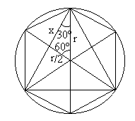
Por el Teorema de Pitágoras x =$\sqrt{r^{2}−\frac{r^{2}}{4}}=\frac{r}{2}\sqrt{3}$ por lo que la longitud del lado del triángulo ABC es 2x = r$\sqrt{3}$. La longitud del lado del hexágono es r . En consecuencia: $Y=\frac{3r\sqrt{3}}{6r}$; Y = $\frac{\sqrt{3}}{2}$

3.- Llevados por la barca

El menor número de travesías es 15. Si designamos por O₁ , O₂ y O₃ a los 3 niños y A₁, A₂ y A₃ a los 3 adultos se tiene, por ejemplo, el siguiente esquema:

Orilla 1 Río Orilla 2 nº viaje
O₃A₁A₂A₃ O₁O₂ 1 (ida)
O₃A₁A₂A₃ O₂ O₁ 2 (vuelta)

O₂O₃A₂A₃ A₁ O₁ 3 (ida)
O₂O₃A₂A₃ O₁ A₁ 4 (vuelta)

O₃A₂A₃ O₁O₂ A₁ 5 (ida)
O₃A₂A₃ O₁ O₂A₁ 6 (vuelta)

O₁O₃A₃ A₂ O₂A₁ 7 (ida)
O₁O₃A₃ O₂ A₁A₂ 8 (vuelta)

O₃A₃ O₁O₂ A₁A₂ 9 (ida)
O₃A₃ O₁ O₂A₁A₂ 10 (vuelta)

O₁O₃ A₃ O₂A₁A₂ 11 (ida)
O₁O₃ O₂ A₁A₂A₃ 12 (vuelta)

O₃ O₁O₂ A₁A₂A₃ 13 (ida)
O₃ O₁ O₂A₁A₂A₃ 14 (vuelta)

O₁O₃ O₂A₁A₂A₃ 15 (ida)
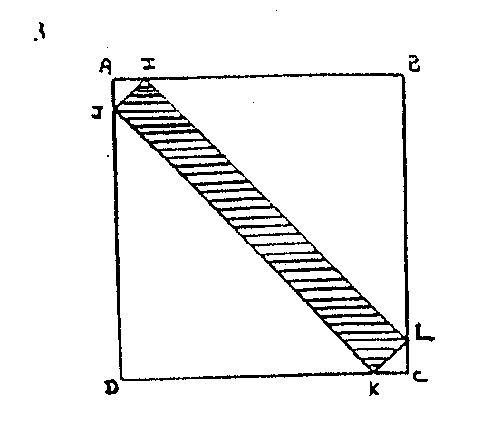
4.- Banda aparte

Por el teorema de Pitágoras obtenemos la longitud IJ = KL = 0,1$\sqrt{2}$. Como conocemos el área de la banda sombreada, se obtiene que ésta tiene de longitud 5$\sqrt{2}$. Aplicando otra vez el teorema de Pitágoras se obtiene DI = 5, por lo que la longitud del cuadrado es 5,1 m

5.- IVA

Si llamamos p al precio del artículo sin impuestos, al aplicarle el IVA pasa a ser al principio 1,186p y después 1,206. Se trata de resolver una regla de tres directa: si 1,186p se corresponde con el 100%, el 1,206p se corresponderán con el 101,6863406%, es decir que ha aumentado aproximadamente en un 1,69%.

6.- En helicóptero

Empleando el método de ensayo y error se ve que la distancia mínima recorrida es de 1785 km que corresponde al viaje Toulouse – Lugo – Barcelona – Andorra – Toulouse o bien Toulouse-Andorra-Barcelona-Lugo-Toulouse.

Especial Tercero de ESO

7.- Un problema de jardinero

Llamando r al radio de los círculos y x a la distancia de los círculos al borde del jardín, que es la misma que hay entre los dos círculos, se tiene el sistema formado por una ecuación que es en todos los casos: 2r + 2x = 10 y la otra varía en cada apartado del problema 4r + 3x = a siendo a=17; 14; 18,5; 21; 15. Este sistema tiene solución (r=5-x; x=20-a) en los casos de 17 (r = 2, x = 3); 18,5 (r = 3,5; x = 1,5); el caso 15 sale una solución que parece inaceptable r = 0; x = 5.

8.- A la hora de los ángulos

El ángulo es de 170º.
A las 10h 20´ la aguja de las horas ha avanzado con respecto a la posición de las 10h 10º pues 20´ es la tercera parte de una hora y en una hora la aguja horaria recorre 360º : 12 = 30º y 30º : 3 da por resultado 10º, por otra parte la aguja de los minutos esta en la posición de las 4h por lo que hay que restarle a 180º esos 10º.

Especial Cuarto de ESO

7.- ¡¡Cuantos triángulos!!
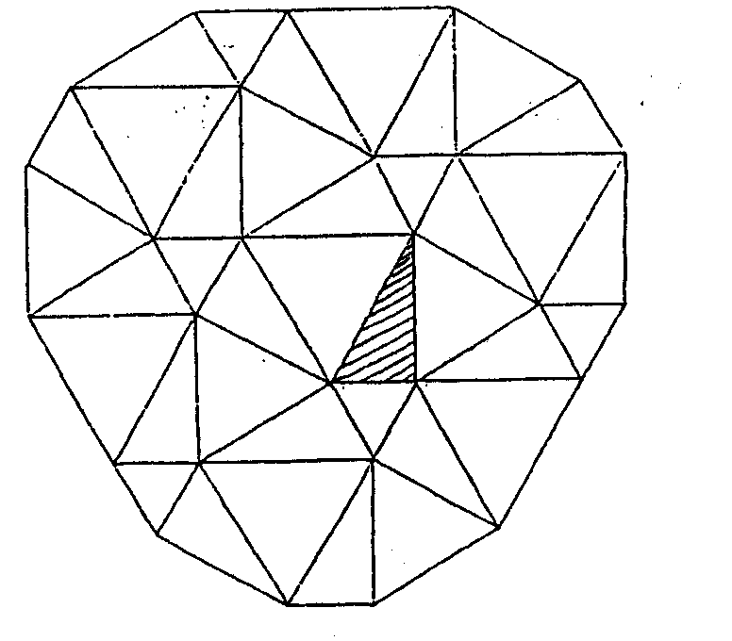
Aplicando las definiciones de razones trigonométricas se obtiene que el triángulo rectángulo rayado tiene 2 cm de base, 2$\sqrt{3}$cm de altura y 4 cm de hipotenusa. (Bastaría aplicar el seno y coseno de 60º)

Conociendo la altura de un triángulo equilátero se puede calcular la longitud de su lado: $l=\frac{2}{\sqrt{3}}$h. Teniendo en cuenta que la altura del triángulo grande es el cateto vertical del triángulo rectángulo rayado, se obtiene que el triángulo grande tiene una longitud de lado de 4 cm. Además, el lado del triángulo pequeño coincide con el cateta horizontal del triángulo rectángulo rayado que valía 2 cm. Finalmente, el triángulo mediano tiene por lado el cateto vertical del triángulo rectángulo rayado que vale 2$\sqrt{3}$. Por tanto, cada uno de los tres triángulos equiláteros: grande, mediano y pequeño tienen de longitudes de sus lados 2, 2$\sqrt{3}$ y 4 cm.
Para calcular las áreas aplicamos que en un triángulo rectángulo, conocido el lado, el área es: $\frac{l^{2}\sqrt{3}}{4}$ . Así, las áreas respectivas son : $\sqrt{3}$, 3$\sqrt{3}$ y 4$\sqrt{3}$.
Por otro lado, el área del triángulo rectángulo es 2$\sqrt{3}$.
Teniendo en cuenta que hay 6 triángulos equiláteros pequeños, 6 medianos y 7 grandes y 18 triángulos rectángulos, se obtiene un área total de la figura de 88$\sqrt{3}$ cm² (6$\sqrt{3}$+18$\sqrt{3}$+28$\sqrt{3}$+18.2$\sqrt{3}$)

8.- El limpiaparabrisas

El área del limpiaparabrisas es 1,3 x 0,7 = 0,91 m², por lo que el 55% de éste área que es lo que limpia la escobilla es 0,5005 m².
El ángulo que barre la escobilla es 180º - 30º = 150º por lo que su área es $\frac{\text{150}}{\text{360}}$π[(x + 0,1)² –0,1²]
Operando se obtiene la ecuación x² + 0,2x – 0.3823529 = 0 que da por resultado x ≈ 0,5263807 m. Aproximando, x ≈ 52,64 cm

